***Laboratorio 4***

**EQUIPOS**

1. .
2. El proyecto no compila porque las clases ActividadCompuesta y ActividadSimple (que heredan de la clase padre Actividad) deben tener implementado los métodos abstractos de la clase padre que en este caso son 3 pero no están implementados 2 de ellos.

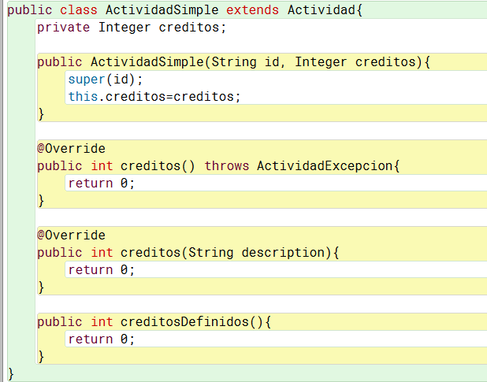

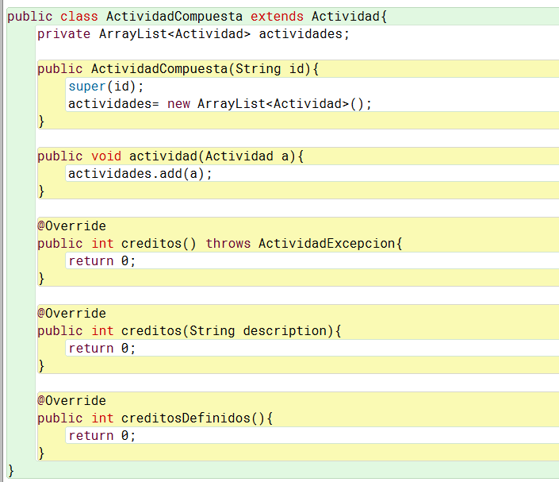

**Conociendo el proyecto**

1. En su directorio descarguen los archivos contenidos en plan.zip, revisen el contenido. ¿Cuántos archivos se tienen? ¿Cómo están organizados? ¿Cómo deberían estar organizados?
2. Prepare los directorios necesarios para ejecutar el proyecto. ¿qué estructura debe tener?¿qué instrucciones debe dar para ejecutarlo? 3.
3. Adicione las clases correspondiente a las actividades. 4.
4. Ejecute el proyecto, ¿qué funcionalidades ofrece? ¿cuáles funcionan?
5. 5. Revisen el código del proyecto. ¿De dónde salen los asignaturas iniciales? ¿Qué clase pide que se adicionen? ¿Qué clase los adiciona?